LEERBUNDEL 2
Concurrentieonderzoek
is essentieel voor een goede productpositionering en verkoopprijsstrategie,

Praktische aanpak in 5 stappen,

STAP 1: Identificeer je concurrenten

Onderzoek:
- Directe concurrenten: andere bakkers, banketbakkers of chocolatiers in je stad/regio.
- Indirecte concurrenten: supermarkten, industriële aanbieders, foodtrucks, webshops met bezorging van gebak/chocolade.
Let op: concurrentie is niet alleen prijsgebonden, maar ook op vlak van aanbod, presentatie, merkbeleving en service.
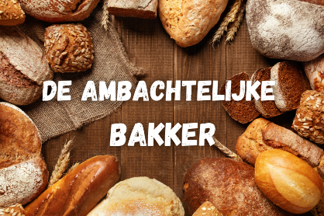 | 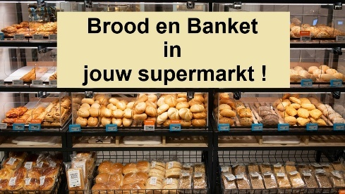 | 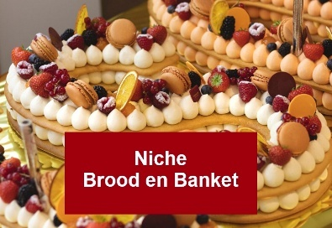

STAP 2: Verzamel informatie
Aspect | Wat je bekijkt
Productaanbod | Welke producten verkopen ze? Wat ontbreekt er?
Prijsniveau | Wat kosten hun broden, taarten, pralines…?
Kwaliteit & presentatie | Hoe ziet alles eruit? Ambachtelijk, industrieel, luxueus?
Doelgroep | Wie bedienen ze? Gezinnen, toeristen, senioren…?
Locatie & bereikbaarheid | In het centrum? Parking? Openingsuren?
Online aanwezigheid | Website, webshop, sociale media, reviews
Service | Levering, take-away, feestservice, klantenkaart?
Winkelervaring | Klantvriendelijkheid, inrichting, hygiëne
Sterktes | Wat doen ze (duidelijk) goed?
Zwaktes | Wat mist er? Waar klagen klanten over?

Dit kan op een subtiele en professionele manier:

Fysiek onderzoek
- Bezoek concurrerende winkels of markten als klant.
- Bekijk het aanbod, de prijskaartjes, de verpakking, de portiegrootte, enz.
- Noteer: sfeer, inrichting, personeel, wachttijden.
Online onderzoek
Websites, Instagram en Facebook van concurrenten bekijken:
- Welke producten promoten ze?
- Welke prijsstrategie hanteren ze?
- Hoe communiceren ze (ambachtelijk, modern, luxe, budget...)?
- Lees Google Reviews of Facebook-reviews om in te schatten hoe klanten de kwaliteit en prijs ervaren.
Lokale info
- Gemeente, detailhandelplannen (op gemeentelijke websites)
- Evenementenkalenders: wie sponsort of is zichtbaar?
Informele gesprekken
- Klanten, buurtbewoners, leveranciers, collega’s
Test de aankoop
- Bestel bij concurrenten om producten te proeven, vergelijken en analyseren.
- Evalueer verpakking, presentatie, versheid, smaak, prijs/kwaliteit.

STAP 3: Analyseer en vergelijk
Maak een overzichtstabel (een concurrentiematrix) met bv. deze elementen per concurrent:
Concurrent | Producttype | Verkoopprijs | Gewicht / Inhoud | Kwaliteitsscore | Positionering
Bakkerij X | Chocoladetaart | €18,00 | 600 g | Zeer goed | Luxe, ambachtelijk
Chocolatier Y | Pralines (250g) | €9,50 | 250 g | Goed | Cadeau / premium
Supermarkt Z | Slagroomtaart | €7,99 | 800 g | Matig | Budget, massaproductie
Let op de verhouding prijs/gewicht/kwaliteit.
Een ander voorbeeld:
Naam concurrent | Prijsniveau | Sterkte | Zwakte | Opvallend aanbod
Bakkerij De Smaak | Gemiddeld | Authentiek brood, sterke branding | Geen online bestelmogelijkheid | Biologisch desembrood
Chocolatier Pralineke | Hoog | Luxe uitstraling, mooi verpakt | Alleen in centrum, geen parking | Persoonlijke pralinedozen
Carrefour Express | Laag | Goedkoop en snel | Industriële kwaliteit | Grote keuze bake-off brood

STAP 4: Bepaal je eigen positionering
Stel jezelf de volgende vragen:
- Wil je je onderscheiden op kwaliteit, prijs, smaak, uiterlijk, service, duurzaamheid?
- Wat is jouw meerwaarde t.o.v. concurrenten?
- Wie is je doelpubliek? (bv. gezinnen, fijnproevers, toeristen, bedrijven)

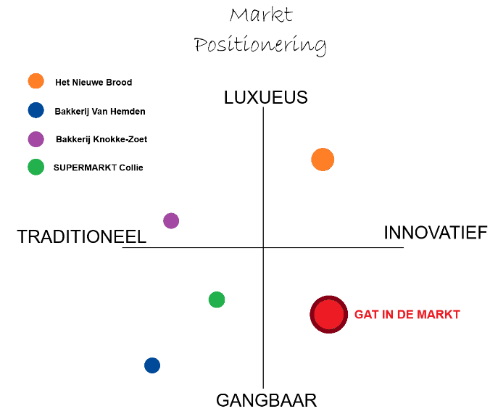
Positioneer je niet “voor iedereen” — dat leidt vaak tot grijze middenmoot. Bepaal een duidelijke richting (bv. luxe-ambacht, eco-artisanaal, prijsbewust, seizoensgebonden...).
Trek strategische conclusies
Beantwoord deze vragen:
- Wat doen mijn concurrenten beter dan ik?
- Wat kan ik beter of anders doen?
- Waar liggen gaten in de markt (bv. glutenvrij, zondag open, online bestellen)?
- Welke unieke troef kan ik in de verf zetten?
Voorbeeld:
“In mijn buurt zijn er veel klassieke bakkers, maar niemand biedt lactosevrije of vegan gebakjes aan. Daar kan ik op inspelen.”

STAP 5: Bepaal je verkoopprijs met marge én marktgevoel
Gebruik je concurrentie-inzicht als markttoets, niet als enige factor.
Combineer:
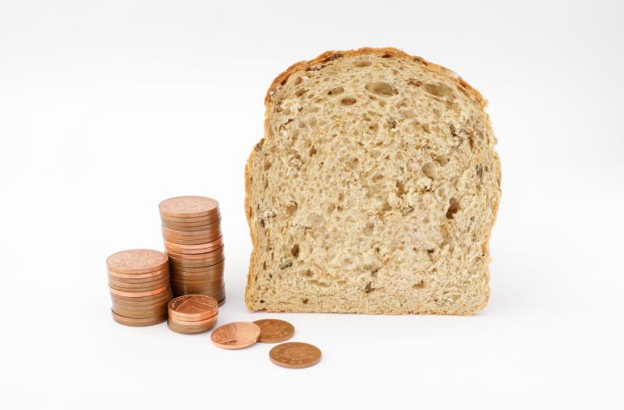
- Kostprijsberekening per stuk (grondstoffen, arbeid, energie, verpakking, overhead).
- Gewenste winstmarge (bv. 60% brutomarge).
- Marktconformiteit: Prijs je niet uit de markt, maar wees ook niet te goedkoop als je een premiumproduct hebt.
- Waardeperceptie: Als je taart €3,50 kost om te maken maar je presentatie top is, kan je ze verkopen voor €9, niet €6.

Tools of tips die je kunt gebruiken:
- Gebruik een Excel-bestand om alle info overzichtelijk te houden.
- Stel een mystery shopper aan (familielid, vriend) om discreet info te verzamelen.
- Gebruik tools zoals Google Trends of Instagram hashtags om populaire producten of stijlen in jouw regio te spotten.
- Vraag actief feedback van je eigen klanten (“Wat vinden jullie van onze prijs-kwaliteit?”).
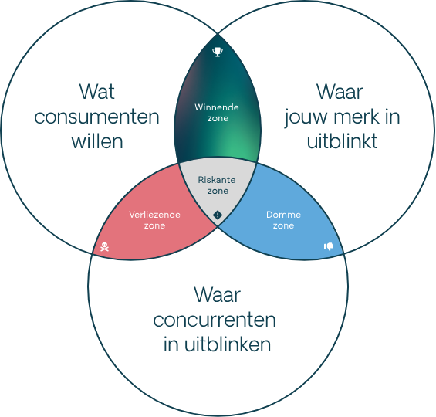

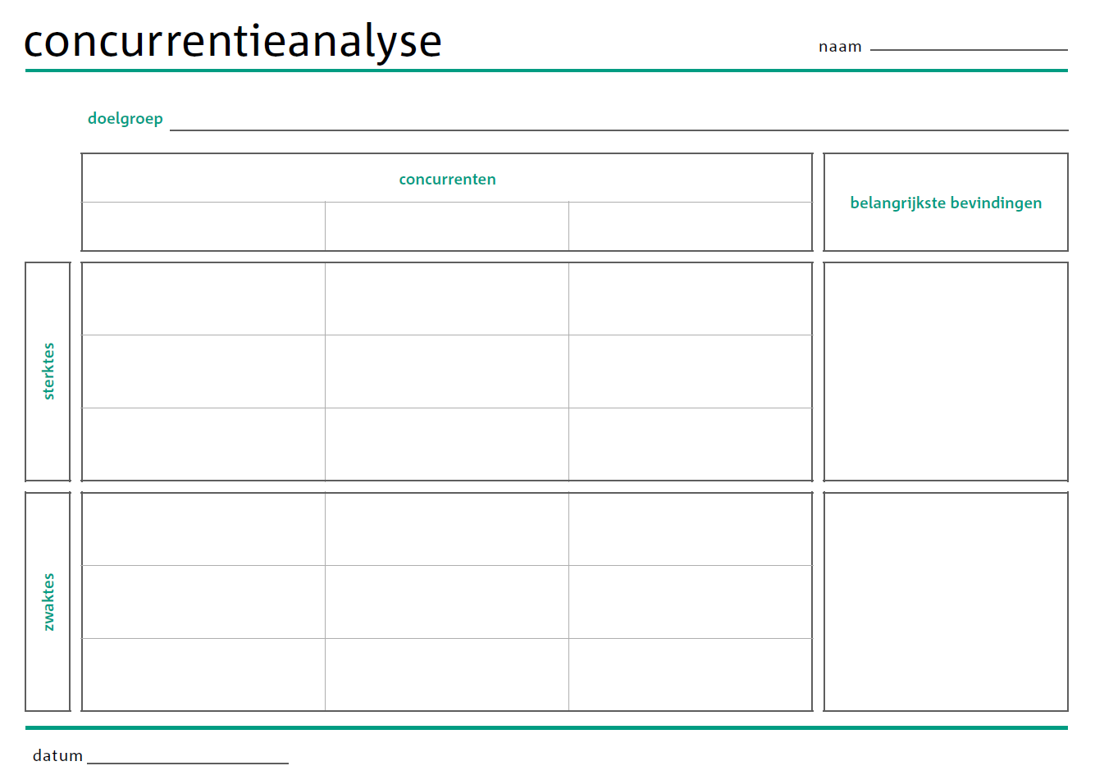

Oefeningen

1. Mystery Shopper (praktijkopdracht)

Werkvorm: veldonderzoek
Doel: observatievaardigheden ontwikkelen.
Opdracht: bezoek (of simuleer online) één concurrent en vul een observatiefiche in met o.a. aanbod, prijs, service, sfeer, verpakking. Maak daarna een korte bespreking.

2. Online vergelijking (digitaal onderzoek)
Werkvorm: computeropdracht
Doel: leren digitale sporen van concurrenten analyseren.
Opdracht: vergelijk drie lokale bakkers op hun sociale media (Facebook, Instagram, website). Maak een tabel met hun sterke en zwakke punten, doelgroepen en positionering.
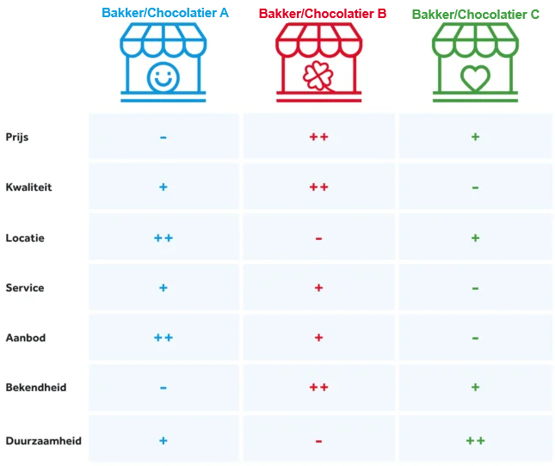

3. SWOT-vergelijking
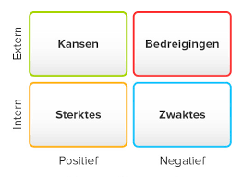
Doel: inzicht krijgen in concurrentiële sterktes/zwaktes.
Opdracht: de klas kiest één bekend lokaal merk (bv. bakkerij, café, kledingwinkel). Bespreek samen de SWOT en noteer conclusies op bord of digitaal scherm.

4. Positioneringsposter (creatief / visueel)
Werkvorm: visualisatie
Doel: leren positioneren in de markt.
Opdracht: maak een poster met een assenstelsel (prijs – kwaliteit). Plaats minstens 4 concurrenten en je eigen zaak (of fictieve bakkerij) op de juiste plaats. Voeg korte motivatie toe.
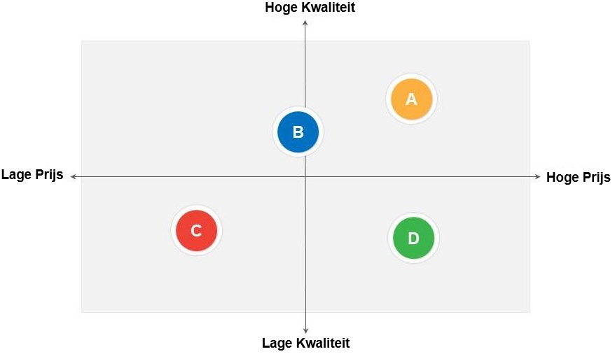
5. “Prijs of kwaliteit?”
Argumenteer over de volgende twee positioneringskeuzes.
- “De prijs is het belangrijkste concurrentie-element.”
- “De kwaliteit en beleving wegen zwaarder.”
Geef telkens 3 argumenten en een voorbeeld
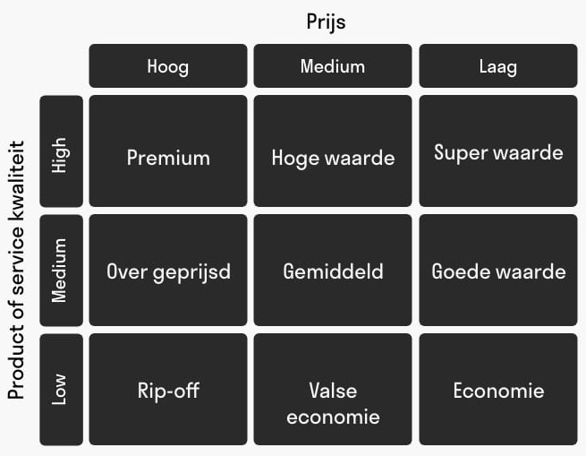
Categorieën Van Kotler: 9 prijsstrategieën
7. Concurrentiematrix invullen
Werkvorm: analytische oefening
Doel: leren vergelijken met cijfers en feiten.
Opdracht: vul een matrix in zoals in de leerbundel (naam concurrent, product, prijs, kwaliteit, positionering). Gebruik fictieve of echte gegevens. Trek een korte conclusie.
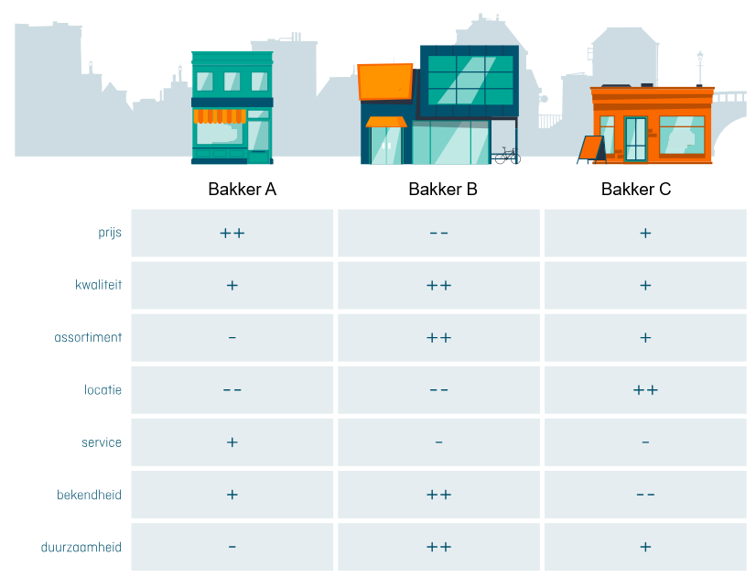
7. “De ontbrekende schakel”
Zoek een casus van een bakker die geen onderscheidend aanbod heeft. Bedenk in groep welke niche of meerwaarde hij kan ontwikkelen (bv. glutenvrij, lokaal, duurzaam).
Bakkerij Peeters in een dorp
Bakkerij Peeters is een kleine, traditionele dorpsbakkerij in Vlaanderen, gelegen in een rustige straat net buiten het centrum. De zaak bestaat al tientallen jaren en wordt momenteel uitgebaat door de tweede generatie Peeters. Het aanbod is klassiek: wit en bruin brood, pistolets, sandwiches, koffiekoeken en enkele taarten. Alles wat men van een bakker verwacht, maar zonder iets extra’s.
De producten zijn degelijk, maar niet uitzonderlijk. Er worden geen speciale graansoorten, glutenvrije alternatieven of ambachtelijke desembroden aangeboden. De taarten en gebakjes zijn traditioneel – frangipane, rijsttaart en eclair – maar missen een moderne twist of verfijnde afwerking.
Qua prijs volgt Bakkerij Peeters de gemiddelde marktprijzen: niet goedkoper dan de supermarkt, maar ook niet duurder dan andere bakkers in de buurt. Kwalitatief is het aanbod in orde, maar het onderscheid met industriële bakkerijproducten is minimaal.
De winkel zelf is eenvoudig ingericht, met een toonbank, een vitrine en wat ouderwetse tegels. De geur van vers brood vult de ruimte, maar de zaak straalt weinig beleving of identiteit uit. Er is geen huisstijl, geen herkenbaar logo, en het interieur is sinds jaren niet meer vernieuwd.
Op vlak van marketing gebeurt er nauwelijks iets. Er is geen website, enkel een Facebookpagina waarop nu en dan een foto van het weekaanbod verschijnt. Er worden geen promoties of seizoensacties georganiseerd, en er is geen samenwerking met lokale verenigingen of evenementen.
De klantendoelgroep is zeer breed: van oudere buurtbewoners die er al jaren komen, tot enkele gezinnen die op zaterdag hun pistolets halen. Er is geen gerichte focus op bijvoorbeeld jonge gezinnen, foodies of toeristen.
De positionering is dan ook vaag: Bakkerij Peeters is een betrouwbare maar weinig inspirerende dorpsbakker. Ze draait op routine en gewoonte, zonder duidelijk verhaal, specialisatie of meerwaarde. De klanten komen er “omdat ze er altijd al kwamen”, niet omdat de bakker iets unieks te bieden heeft.

8. Google Trends mini-onderzoek (digitaal)
Doel: ontdekken hoe consumenteninteresse evolueert.
Gebruik Google Trends om 3 termen te vergelijken (bv. “taart”, “cupcake”, “macaron”). Noteer wat populairder is en hoe dat de productkeuze kan beïnvloeden.
9. Reflectie & actieplan (individueel)
Beantwoord deze vragen in max. ½ pagina:
- Wat zouden mijn concurrenten beter doen?
- Wat zou ik kunnen verbeteren of toevoegen?
- Wat zou mijn positionering en prijsstrategie kunnen worden?


Verbetersleutel
1. Mystery Shopper
Doel: observatie en analyse van concurrenten.
Verwachte elementen in observatiefiche:
- Productaanbod: volledig en gevarieerd (bv. brood, gebak, pralines)
- Prijsniveau: realistisch weergegeven (vb. €8–€10 voor taart)
- Kwaliteit/presentatie: woorden als “ambachtelijk”, “industrieel”, “modern”
- Service & winkelervaring: personeel, wachttijd, netheid
- Sterktes/zwaktes: minstens één van elk
Beoordeling:
- 4 = volledig en concreet, met observatie van meerdere elementen
- 3 = voldoende concreet maar beperkt aantal observaties
- 2 = oppervlakkig of vaag ingevuld
- 1 = nauwelijks observatie of onjuist
2. Online vergelijking
Doel: digitale sporen analyseren.
Voorbeeldtabel:
Concurrent | Website | Sociale media | Sterktes | Zwaktes | Doelgroep
Bakkerij X | Professioneel | Actief op IG | Luxe uitstraling | Duur | Fijnproevers
Bakkerij Y | Geen webshop | Enkel FB | Betaalbaar | Beperkt assortiment | Gezinnen
Supermarkt Z | Overzichtelijk | Weinig volgers | Prijs | Lage kwaliteit | Massapubliek
Beoordeling:
- Drie concurrenten vergeleken
- Relevante criteria gebruikt
- Korte conclusie toegevoegd
3. SWOT-vergelijking
Doel: inzicht in sterktes/zwaktes ontwikkelen.
Verwachte inhoud:
- S: productkwaliteit, imago, service
- W: beperkte online aanwezigheid, locatieproblemen
- O: nieuwe trends (bio, vegan, lokale samenwerking)
- T: prijsdruk, concurrentie van supermarkten
Beoordeling:
Volledigheid per kwadrant (1 pt elk) + logische argumentatie (max. 2 pt extra)
4. Positioneringsposter
Doel: positionering visueel voorstellen.
Correct: concurrenten logisch geplaatst op assen “prijs – kwaliteit”.
Voorbeeld:
- Supermarkt Z → lage prijs, lage kwaliteit
- Bakkerij De Smaak → middelhoge prijs, hoge kwaliteit
- Eigen zaak → premium prijs, topkwaliteit
Beoordeling:
- Juiste positionering (3 pt)
- Duidelijke motivatie (2 pt)
- Creatieve, verzorgde uitvoering (2 pt)
5. “Prijs of kwaliteit?”
Mogelijke argumenten:
- Prijs:
  - Klanten zijn prijsgevoelig.
  - Lagere prijzen trekken meer volume aan.
  - In crisistijd primeert betaalbaarheid.
- Kwaliteit:
  - Duurzame klantenbinding via kwaliteit.
  - Imago en mond-tot-mondreclame belangrijker.
  - Hogere marges mogelijk.
Beoordeling:
- Argumenten goed onderbouwd (3 pt)
- Gebruik van voorbeelden (2 pt)
- Respectvolle discussie (1 pt)

6. Concurrentiematrix
Voorbeeld:
Concurrent | Product | Prijs | Kwaliteit | Positionering
Bakkerij X | Taart | €18 | Zeer goed | Luxe
Chocolatier Y | Pralines | €9,50 | Goed | Premium cadeau
Supermarkt Z | Slagroomtaart | €7,99 | Matig | Budget

Beoordeling:
- Drie of meer concurrenten vergeleken (3 pt)
- Gegevens realistisch en consistent (2 pt)
- Duidelijke conclusie (2 pt)
7. De ontbrekende schakel (casus)
Doel: marktopportuniteiten herkennen.
Verwachte antwoorden:
- Nieuwe niche = bio, vegan, lactosevrij, lokaal of duurzame verpakking
- Verbeterpunt = online verkoop, leverdienst, zondag open
🥖 SWOT-analyse – Bakkerij Peeters
Sterktes (Strengths)
- Vaste klantenbasis: Trouwe buurtbewoners die uit gewoonte blijven komen.
- Goede ligging: Centraal in het dorp, makkelijk bereikbaar.
- Betrouwbare kwaliteit: Producten zijn consistent en voldoen aan de verwachtingen.
- Familiale sfeer: Bekende naam in de omgeving, vertrouwd gezicht achter de toonbank.
Zwaktes (Weaknesses)
- Geen onderscheidend aanbod: Geen unieke producten, smaken of specialisaties.
- Beperkte marketing: Nauwelijks online aanwezig, geen merkverhaal of identiteit.
- Verouderde winkelinrichting: Weinig uitnodigende sfeer of moderne uitstraling.
- Afhankelijkheid van vaste klanten: Weinig instroom van nieuwe doelgroepen.
- Geen duidelijk prijs- of kwaliteitsimago: Noch goedkoop, noch premium.
Kansen (Opportunities)
- Lokale heropleving van ambacht en korte keten: Consumenten zoeken vaker authentieke, lokale producten.
- Nieuwe doelgroepen: Jonge gezinnen, toeristen, foodies die op zoek zijn naar kwaliteit en beleving.
- Sociale media & lokale marketing: Lage drempel om zichtbaarheid te vergroten via Facebook, Instagram of lokale evenementen.
- Samenwerkingen: Met koffiehuizen, scholen of verenigingen om producten of promoties te delen.
- Duurzame positionering: Gebruik van lokale ingrediënten, minder verspilling, ecologische verpakkingen.
Bedreigingen (Threats)
- Concurrentie van supermarkten: Goedkopere industriële broden met vergelijkbare kwaliteit.
- Andere ambachtelijke bakkers: Die zich wél profileren met desembrood, biologische producten of artisanale patisserie.
- Veranderend koopgedrag: Meer mensen kopen brood in de supermarkt of online.
- Stijgende grondstof- en energiekosten: Druk op marges, zeker zonder onderscheidende meerwaarde.
Strategisch advies – Hoe Bakkerij Peeters zich kan onderscheiden
- Kies een duidelijk specialisatiepunt.
Bijvoorbeeld: ambachtelijke desembroden, lokale granen, seizoensgebak of een herkenbaar “huisbrood”.
→ Zo wordt Bakkerij Peeters meer dan gewoon “de bakker van het dorp”.
- Moderniseer de winkelervaring.
Kleine investeringen (nieuwe toonbank, logo, uniforme verpakkingen) kunnen het merkgevoel versterken.
→ Authentiek, maar fris en uitnodigend.
- Vertel het verhaal.
Gebruik sociale media om te tonen wie er achter de bakkerij zit, hoe er gebakken wordt, en wat het verschil maakt.
→ “Van bij de molenaar tot op uw bord” spreekt Vlaamse klanten sterk aan.
- Werk samen lokaal.
Lever brood aan een lokale koffiebar, sponsor het dorpsfeest of bied een “Peeters-picknickpakket” aan met streekproducten.
→ Vergroot zichtbaarheid én relevantie.
- Denk duurzaam.
Minder plastic, lokale leveranciers, of brood van gisteren aan een verlaagde prijs.
→ Past bij hedendaagse verwachtingen en kan een nieuw publiek aantrekken.
Beoordeling:
- Relevante oplossing (3 pt)
- Originaliteit / haalbaarheid (2 pt)
8. Google Trends mini-onderzoek
Doel: actuele marktanalyse.
Voorbeeld:
Zoektrends tonen dat “cupcake” piekte in 2020 maar daalt,
“macaron” blijft stabiel,
“taart” is meest gezocht.
→ Conclusie: focus op klassieke maar vernieuwde taarten.
Beoordeling:
- Screenshot of beschrijving van trends (2 pt)
- Juiste interpretatie (3 pt)
- Logische conclusie (2 pt)
9. Reflectie & actieplan
Doel: strategische synthese.
Verwachte antwoorden:
- Wat doen concurrenten beter: bv. betere presentatie of service
- Wat kan ik verbeteren: uniek product, extra service, communicatie
- Eigen positionering: “eco-artisanaal”, “premium”, “prijsbewust”
- Prijsstrategie: marktconform, met marge en waardeperceptie
1. Wat zouden mijn concurrenten beter doen?
- Sterke lokale aanwezigheid: Concurrenten hebben vaak een trouw klantenbestand en sterke mond-tot-mondreclame.
- Snellere service of online verkoop: Sommige concurrenten bieden al online bestellingen en levering aan huis.
- Lagere prijzen of grotere volumes: Supermarkten of ketens kunnen goedkoper produceren.
- Breder assortiment: Ze bieden misschien ook hartige producten, vegan-opties of seizoensspecials.
- Bekendere naam of merk: Concurrenten met een langere geschiedenis hebben meer naamsbekendheid en reputatie opgebouwd.
2. Wat zou ik kunnen verbeteren of toevoegen?
- Unieke signatuurproducten: Bijvoorbeeld eigen pralines met lokale ingrediënten of seizoensgebonden gebak dat nergens anders te vinden is.
- Duurzaamheid: Gebruik van lokale, biologische of fairtrade grondstoffen en milieuvriendelijke verpakkingen.
- Beleving: Workshops, proeverijen of een open atelier waar klanten het maakproces kunnen zien.
- Online aanwezigheid: Een aantrekkelijke website met bestelopties, sociale media met foto’s en verhalen over de ambacht.
- Samenwerkingen: Met koffiehuizen, lokale boeren of evenementen om zichtbaarheid te vergroten.
- Personalisatie: Gepersonaliseerde taarten of chocolade met naam/logo voor bedrijven of feesten.
3. Wat zou mijn positionering en prijsstrategie kunnen worden?
- Positionering:
  - Ambachtelijk en luxe: Gericht op kwaliteit, vakmanschap en exclusieve smaken.
  - Modern en duurzaam: Jonge, milieubewuste klanten aanspreken.
  - Lokaal en warm: De buurtbakker die iedereen kent, met persoonlijke service.
- Prijsstrategie:
  - Premium-prijs: Hogere prijs, maar met focus op kwaliteit en beleving (past bij luxe of ambacht).
  - Waarde-gebaseerd: Prijs iets boven gemiddeld, maar met duidelijke meerwaarde (duurzaam, vers, lokaal).
  - Mix-strategie: Basisproducten aan betaalbare prijzen + speciale producten of seizoensboxen met hogere marge.
Beoordeling:
- Reflectie concreet en realistisch (3 pt)
- Eigen visie zichtbaar (2 pt)
- Link met leerbundel (2 pt)

